公司介绍
无界动力2025年创立于北京，专注于通用具身智能机器人核心技术研发与产业化应用，聚焦于构建机器人“通用大脑”与“操作智能”，突破手、眼、脑协同的关键瓶颈，将具身智能转化为一种可广泛部署、持续进化的基础设施，致力于为全球客户提供软硬一体、高可靠性的具身智能解决方案。目前，无界动力已获得红杉中国、线性资本、高瓴创投等多家顶级机构的两轮融资，第三轮融资已接近完成，累计融资额将达8亿元，并已与多家全球产业伙伴共同推进具身智能机器人在工业制造和商业服务领域的规模化应用。
无界动力集结了一支具备前沿技术创新与大规模工程落地能力的“梦之队”，汇聚了多模态大模型、强化学习、世界模型等领域的顶尖科学家，以及拥有千万套量级软硬件系统量产交付经验的资深工程团队。创始人兼CEO 张玉峰，曾任地平线副总裁及智能汽车事业部总裁，带领千人团队实现智能驾驶算法的规模化交付，并主导了与比亚迪、大众集团等企业的战略合作；此前曾在Sony、ARM英国总部从事核心研发管理。联合创始人兼CTO 许闻达，卡内基梅隆大学（CMU）机器人学博士，自动驾驶领域技术先驱；曾联合创办Ottomatika并实现全球首个自动驾驶网约车商业化运营，后任卡尔动力副总裁及首席算法架构师，拥有从算法原型到商业落地的完整闭环经验。
面对具身智能“完全通用泛化”的长周期挑战，无界动力确立了“先行业级通用，后全能泛化”的务实路径。在数据闭环飞轮的构建上，公司拒绝单一依赖仿真数据，坚持“真机、真人、真环境”的高质量数据策略，引入源自智能驾驶领域的“影子模式”，让通用基础模型作为“幕后大脑”在实际场景中静默运行以精准采集长尾Corner Case。通过这一持续进化架构，无界动力构建了内嵌隐式世界模型的端到端多模态大模型，解决工业与商业痛点，利用真实物理交互数据的反哺推动模型在实战中理解物理规律并学会自主学习，最终实现智能涌现。
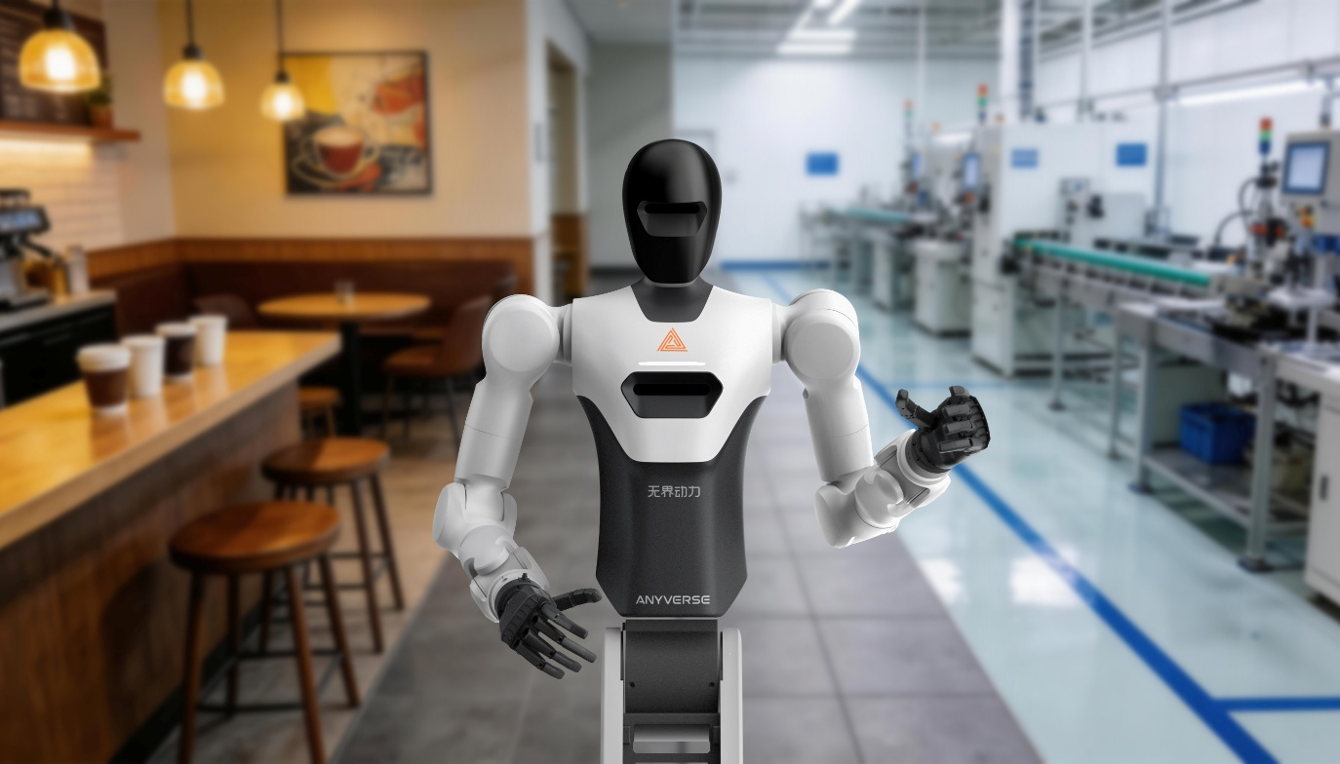
为将先进的算法模型转化为稳定可靠的实体作业，无界动力的机器人硬件平台已完成了多次迭代升级。基于软硬结合、拟人化和轻量化的设计理念，自研本体的硬件构型与软件架构均围绕真实应用环境的灵巧操作需求开展深度优化，包括紧凑构型、快速补能、安全防撞等设计，并满足对于灵巧操作在速度、成功率和工作时长等方面的要求。无界动力已完成超1100 TOPS 的大小脑一体的国产大算力计算平台的全栈自研，并在其人形机器人上实现了标配部署，全面支撑大模型在机器人侧的高效推理和包含影子模式的端侧双系统的有效运转及数据闭环。
目前，无界动力的机器人已进入到国际客户的工业产线，正式开启量产交付落地的新阶段。“立足中国，服务全球”，无界动力正与包括全球汽车被动安全企业 ZF LIFETEC 等多家全球顶级企业联合，通过在真实场景的深度共创，率先在工业制造、商业服务等高价值领域打磨“通用操作大脑”能力，引领具身智能技术在全球规模化应用的新标准和新范式，共同推动具身智能解决方案在多元核心场景中的规模化部署。

